附件

黑龙江省建筑起重机械使用登记电子证照

办理指南

一、电子证照信息

建筑起重机械使用登记电子证书（以下简称：电子证照） 使用住房城乡建设部规定的统一标准和样式(见附件1-1)。

电子证照信息包含：编号、设备类型、规格型号、出厂编号、备案编号、制造单位、产权单位、工程名称、工程项目地址、施工许可证编号、使用单位、维保单位、使用单位项目负责人、安装单位、安装日期、检测单位、检测日期、发证机关、发证日期、二维码。

二、办理流程

建筑起重机械使用登记电子证照业务办理网址为：http://111.42.127.152:12003，请各使用单位在黑龙江省住房和城乡建设厅官网“建筑行业系统 -- [黑龙江省建筑起重机械安全监督管理信息系统](http://111.42.127.152:12003/" \o "黑龙江省建筑起重机械安全监督管理信息系统" \t "https://zfcxjst.hlj.gov.cn/zfcxjst/c114867/_blank)（以下简称“起重机械系统”）”栏目通过CA锁登录办理，登录成功后，建筑起重机械使用登记在“设备使用管理 -- 设备使用登记 -- 设备使用登记申请”进行业务办理，由使用单位提交信息，主管部门审核，主管部门数据核验，核验通过生成电子证照。

三、注意事项

（一）安装单位在起重机械系统中办理建筑起重机械安装（拆卸）告知业务时，安装（拆卸）告知单中应填写基本信息，工程信息，作业人员信息，其中“作业人员信息”的姓名和身份证号应真实有效，所有安装拆卸人员必须在施工现场进行人员核验，现场核验，若未核验影响后续电子证照业务的办理，注：施工单位管理人员现场进行起重机安装位置GPS定位，施工现场若多台设备，不允许在同一位置对多台设备安装GPS定位，若未GPS定位影响后续业务办理。

（二）检测机构对安装（拆卸）告知中设备产权单位已备案通过的起重机械设备进行安全隐患检测，特种设备检测人员至少2名，检测人员的姓名和身份证号应真实有效，由检测人员在施工现场对设备进行检测过程信息拍照录入，检测合格之后出具检测报告，若检测人员未检测过程拍照录入影响后续电子证照业务办理。

（三）在使用登记电子证照业务时，建筑起重机械安装具体位置的经纬度每台起重机械位置坐标不得重复；制造单位、产权单位、使用单位、维保单位、安装单位、检测单位的企业名称和统一社会信用代码应与企业相应资质证书上的名称一致；在填写《施工现场起重机械使用登记表》时，使用单位专职安全生产管理人员以及使用单位建筑起重机械管理人员、建筑起重司索信号工、建筑起重机械司机姓名和身份证号应真实有效。

（四）系统中填写项左上角标注为“*”号的项，都为必填项，不填或填错可能影响建筑起重机械使用登记电子证照业务的办理，甚至不能出证，请务必认真填写、确保无误。

（五）办理流程图（见附件1-2）附件1-1

建筑起重机械使用登记电子证照样板

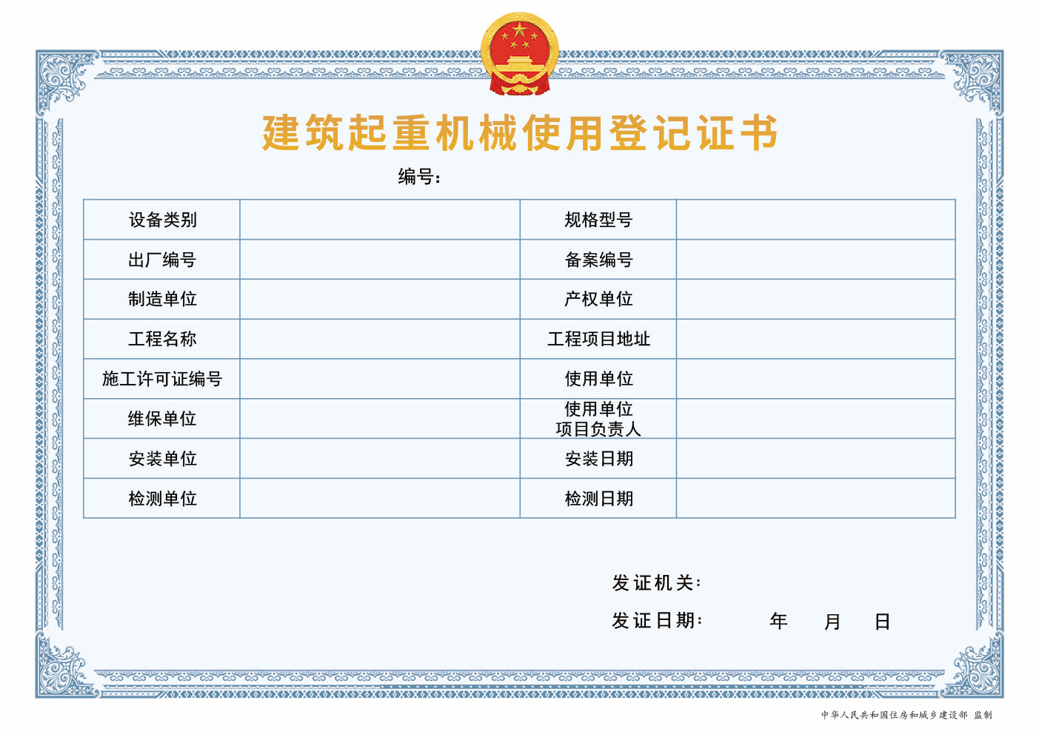

附件1-2

使用登记业务办理流程

1. 企业登录“[黑龙江省建筑起重机械安全监督管理信息系统](http://111.42.127.152:12003/" \o "黑龙江省建筑起重机械安全监督管理信息系统" \t "https://zfcxjst.hlj.gov.cn/zfcxjst/c114867/_blank)”

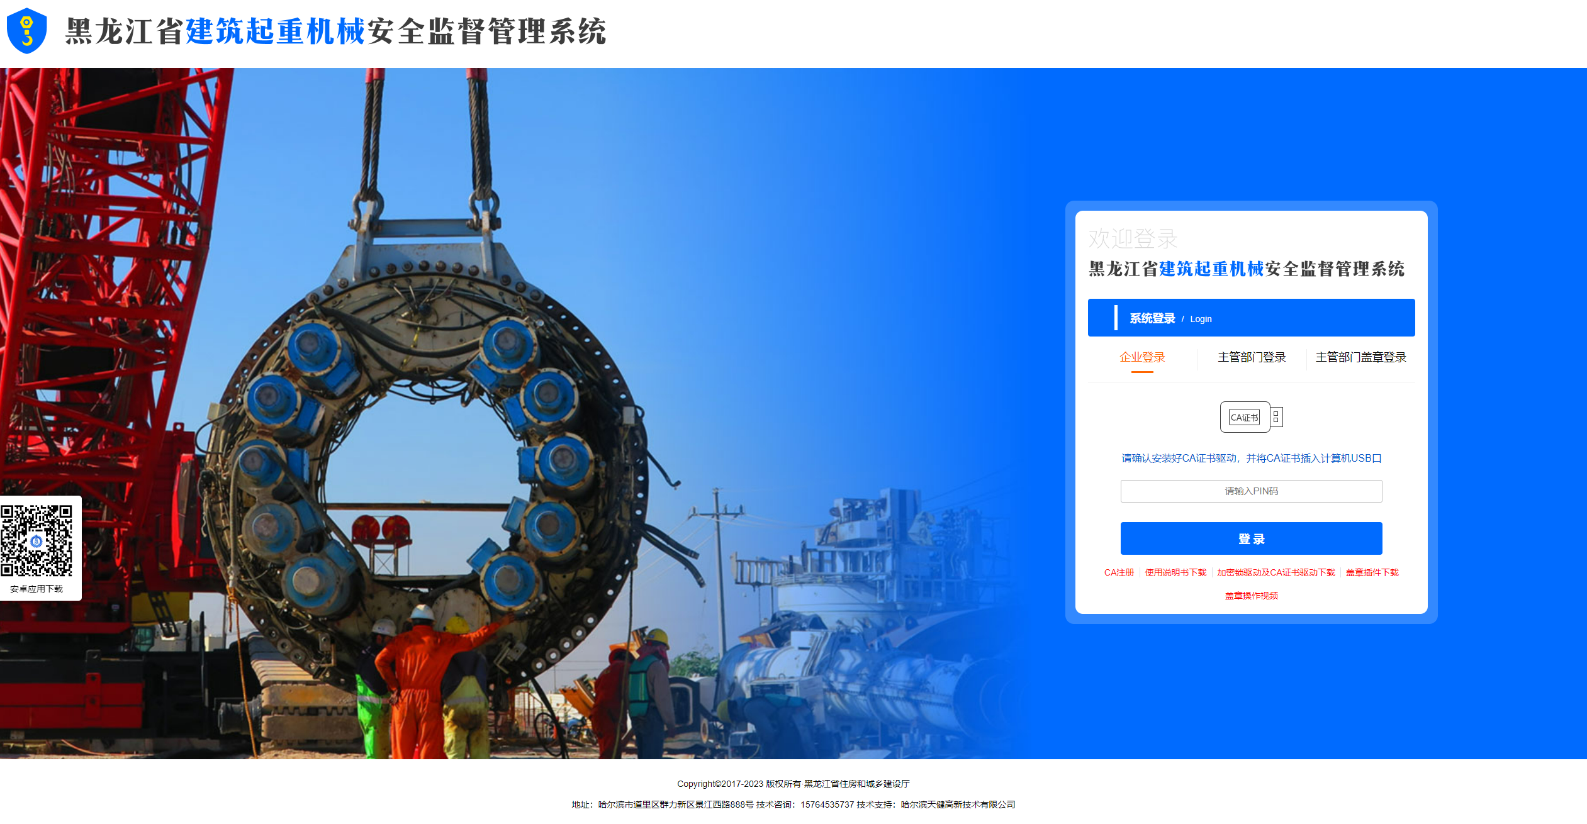

1. 登录系统后，依次点击“设备使用管理--设备使用登记--设备使用登记申请”，即进入使用登记电子证照业务的办理流程。

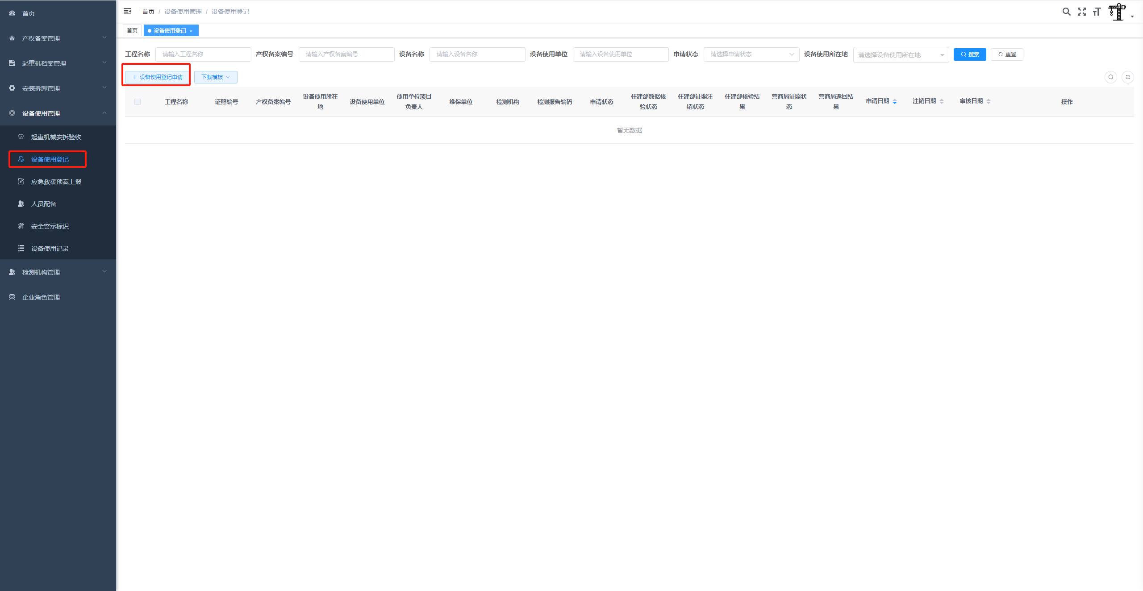

1. 信息确认无误后，点击“提交”，进入市、县级住房城乡建设主管部门审核环节（若被退回，则需企业根据系统驳回提示信息修改相关填报信息，重新提交）。

4. 市、县级住房城乡建设主管部门审核通过或者拒绝，驳回之后企业可自行修改，审核通过后由主管部门进行数据核验发证操作，此操作会调用国家住建部数据接口完成，办结成功后，同时自动生成电子证照，使用登记电子证书生效。若办结不成功，请主管部门根据系统提示，及时退回企业重新申请。

5. 办结完毕的设备使用登记可以使用预览使用登记电子证照、下载使用登记电子证照。